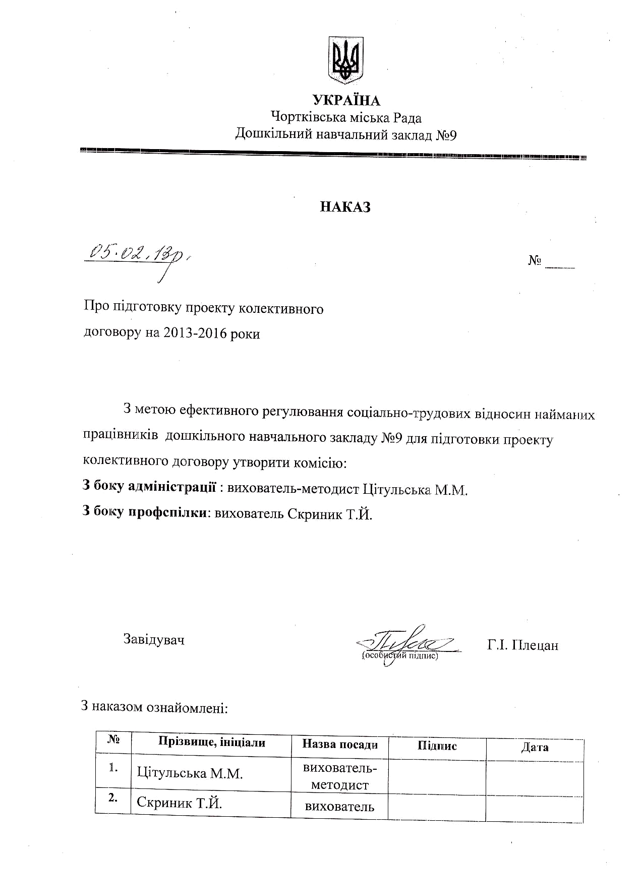
УКРАЇНА
Управління освіти, молоді та спорту Чортківської міської ради
ДОШКІЛЬНИЙ НАВЧАЛЬНИЙ ЗАКЛАД №7
м. Чортків
НАКАЗ

04 січня 2024 р. № 06-В
Про створення комісії
з призначення страхових виплат

Керуючись ст. 22 Закону України «Про загальнообов’язкове державне соціальне страхування» від 23.09.1999 року № 1105-XVI

НАКАЗУЮ:

- Створити комісію із призначення страхових виплат у складі:
Голова комісії - Гордій М.В, вихователь;
Члени комісіЇ — Копистинська Л.Я., вихователь;
Кость С.А., вихователь;
Горошко І.М., кухар.
- Уповноважити комісію :
Розглядати підстави і правильність видачі документів, які є підставою для надання страхових виплат;
Приймати рішення про призначення, відмову в призначенні або припинення страхових виплат (повністю або частково)
Здійснювати контроль за правильністю нарахування і своєчасністю здійснення виплат страхових виплат;
Оформлювати рішення у вигляді Протоколу.

- Встановити термін повноваження комісії до 31.12.2024р.

Директор __________ О.В.НАКОНІЧЕВСЬКА
(підпис)

Аркуш ознайомлення з наказом
від 04.01.2024р. №06-В
«Про створення комісії з призначення страхових виплат»

№ п/п | Прізвище, ініціали | Назва посади | Підпис | Дата
1 | Кость С.А. | вихователь |  | 04.01.2024
2 | Гордій М.Я. | вихователь |  | 04.01.2024
3 | Горошко І.М. | кухар |  | 04.01.2024
4 | Копистинська Л.Я. | Вихователь |  | 04.01.2024

